Федеральное государственное бюджетное учреждение науки
Центр теоретических проблем физико-химической фармакологии
Российской академии наук

УДК: 577.3
Регистрационный №
Инв. №

УТВЕРЖДАЮ
Директор, д.б.н., проф.
_____________ Ф.И. Атауллаханов
"__" января 2015г.
М.П.

ОТЧЕТ
о выполнении НИР по теме:
"6П "Молекулярная и клеточная биология", проект "Исследования пространственной динамики процессов деления клетки и свертывания крови” (Программы фундаментальных научных исследований государственных академий наук на 2013-2020 годы)."

этап 2014 года
(промежуточный)

Руководитель работ |  | ___________________Ф.И. Атауллаханов  подпись, дата

Москва 2015
СПИСОК ИСПОЛНИТЕЛЕЙ

с.н.с. К.б.н. Волков В.А.

с.н.с., к.ф.-м.н. Гудимчук Н. Б.

аспирант Корбалев А. В.

Реферат.

Реферат.
Отчет 16 стр., 1 ч., 7 рис., 0 табл., 11 источников.
Ключевые слова: микротрубочка, кинетохор, математическое моделирование, митоз, кинезин CENP-E.
Объектом данного исследования является кинетохорный кинезин CENP-E – молекулярный мотор, участвующий в переносе хромосом вдоль микротрубочек к экватору клетки во время метафазы. Целью данного проекта является изучение моторных свойств белка CENP-E, эффективности его работы в ансамбле аналогичных белков, а также белков кинетохора, которые лишь связываются с микротрубочкой, но не могут совершать механическую работу.
На данном этапе выполнения работы нами были измерены зависимости скорости и времени движения белка CENP-E от величины и направления внешней силы, а также созданы стохастические модели движения однородных ансамблей CENP-E и смешанных ансамблей, содержащих моторные белки CENP-E и немоторные элементы кинетохора. Для экспериментальной работы был применен метод оптической ловушки в режиме постоянной силы. Стохастическое моделирование осуществлялось методом Монте-Карло. Нами было впервые охарактеризованы моторные свойства полноразмерного белка CENP-E, впервые измерены характерные силы, отрывающие мотор от микротрубочки. Эти силы составили около 2 пН. Теоретический анализ указывает на то, что снижение скорости транспорта не объясняется несогласованностью движения моторов CENP-E, но может быть объяснено «тормозящим» действием пассивно связывающихся элементов кинетохора.

СОДЕРЖАНИЕ
Введение. 5
Основная часть. 7
1. Методы и подходы, использованные в ходе выполнения проекта. 7
3. Описание основных результатов. 8
4. Степень новизны полученных результатов 14
5. Сопоставление полученных результатов с мировым уровнем 14
Заключение 15
Список использованных источников. 15

Введение.
При делении клетки критически важно правильно распределить удвоенные материнские хромосомы по дочерним клеткам, чтобы обеспечить последние жизненно необходимым генетическим материалом. Ошибки в распределении хромосом приводят к анеуплоидии и развитию рака. Точное распределение хромосом достигается в результате сложно организованной последовательности движений [1]. Важнейшую роль в перемещении хромосом играют микротрубочки, моторные белки и кинетохоры. Микротрубочки – линейные полимеры белка тубулина, способные развивать существенные тянущие и толкающие силы, своими динамическими концами. Микротрубочки также служат и «рельсами» для перемещения по ним грузов АТФ-зависимыми ферментами - моторными белками. Некоторые моторные белки организуют расположение микротрубочек в пространстве, а другие входят в состав кинетохора - специального суперкомплекса белков, закрепленных за хромосому. Кинетохор состоит из десятков различных белков и белковых комплексов, собранных вместе для выполнения задач регуляции клеточного деления и закрепления хромосом за микротрубочки [2]. На сегодняшний день остаются плохо понятными функции и принципы согласования работы множества компонентов кинетохора. Известно, что в состав кинетохора входят два моторных белка, способных перемещать хромосомы вдоль микротрубочек в противоположных направлениях: динеин и CENP-E (кинезин-7). Динеин подтягивает хромосомы к клеточному полюсу сразу после их захвата микротрубочками [3]. CENP-E наоборот переносит хромосомы от полюсов к центру клетки, выстраивая их в т.н. метафазную пластинку [4]. Учитывая, что множество копий этих моторов присутствуют на кинетохоре одновременно друг с другом и еще с большим количеством пассивно связывающих микротрубочки белков, возникает ряд фундаментальных вопросов о механизмах согласования работы всех этих компонентов. В частности, как взаимодействуют противоположно направленные моторы: динеин и CENP-E? Почему первые движения хромосом всегда определяются динеином, а затем он «уступает» CENP-E? Даже когда хромосома движется в одну сторону, как согласуется работа множества копий белков CENP-E, шагающих одновременно в одну сторону? Как влияет на CENP-E-зависимый транспорт хромосом наличие пассивно связывающихся компонентов кинетохора, таких как комплексы NDC-80, Ska1 и др.? Чем в конечном итоге определяется скорость транспорта хромосомы? В связи с вышеперечисленными вопросами, высокую степень актуальности представляет экспериментальное исследование биофизических свойств индивидуальных моторов CENP-E и их ансамблей. За последний десяток лет одномолекулярные измерения такого рода уже существенно продвинули наше понимание работы других моторных белков и позволили установить их роль в организации базовых клеточных процессов. Кроме того, значительное внимание и развитие получило математическое моделирование коллективного моторного транспорта. Так, были выявлены основные биомеханические характеристики моторов, определяющие их поведение в ансамбле: скорость и длина пробега мотора без нагрузки, останавливающая сила, отрывающая сила и жесткость [5]. Измерение этих параметров молекулы CENP-E позволит смоделировать коллективное поведение этого белка и его взаимодействие с другими моторными и немоторными компонентами кинетохора.

Основная часть.

Методы и подходы, использованные в ходе выполнения проекта.
- Методы измерения силовых характеристик индивидуальных молекул белка CENP-E.
Для измерения силовых характеристик индивидуальных молекул моторного белка CENP-E была использована прецизионная технология лазерного пинцета в режиме постоянной силы. Рекомбинантные белки CENP-E-GFP были экспрессированы и очищены, как описано в статье [6]. Использовались две белковые конструкции: полноразмерный белок, меченный GFP, и усеченный белок (N-концевой фрагмент, содержащий 473 аминокислоты), меченный GFP. Микротрубочки приготавливались из тубулина, очищенного из коровьего мозга путем термического циклирования. Стеклянные шарики, диаметром 0.5 мкм функционализировались карбоксильными группами, после чего к их поверхности ковалентно пришивался стрептавидин. Далее с помощью биотинилированных антител к зеленому флуоресцентному белку (GFP) белок CENP-E-GFP прикреплялся к шарикам. Эксперимент проводился в проточной камере на микроскопе Zeiss AxioImager Z2. На покровном стекле простой проточной камеры иммобилизовались стабилизированные таксолом микротрубочки. В камеру вводилась разбавленная суспензия микросфер, покрытых CENP-E в буфере с 2 мМ Mg-АТФ. Индивидуальная микросфера в камере захватывалась в лазерную ловушку и подводилась в контакт с микротрубочкой, иммобилизованной на поверхности покровного стекла, после чего с помощью программы Labview запускался автоматический режим постоянной силы. Положение микросферы в ловушке регистрировалось с помощью квадрантного фотодетектора. Как только микросфера начинала движение, включался контролируемый компьютером режим обратной связи (ОС), который смещал микроскопный образец, поддерживая на фиксированном уровне расстояние между центром оптической ловушки и микросферы. Таким образом, внешняя сила, действующая на CENP-E во время его движения, была постоянной. В зависимости от знака смещения микросферы относительно ловушки эта сила могла либо «помогать» движению мотора, либо «мешать» ему.
Как только микросфера смещалась от центра ловушки более чем на 200 нм, запускался автоматизированный режим обратной связи, приводящий к таким смещениям пьезоподставки, которые компенсировали смещение микросферы по микротрубочке, таким образом поддерживая смещение центра микросферы от центра ловушки на заданном уровне. При этом положения пьезоподставки обновлялись с частотой 100 Гц и коэффициентом обратной связи 0.3-0.5. Сила, действующая на микросферу, определялась как произведение смещения центром микросферы из центра ловушки на коэффициент жесткости лазерной ловушки. Полученные сигналы анализировались с помощью программ, реализованных на языке Matlab.

- Моделирование транспорта грузов ансамблями кинезинов CENP-E, а также ансамблями CENP-E и немоторных компонентов кинетохора
Перенос груза ансамблем моторных белков моделировался методом Монте-Карло. Каждый мотор представлял собой пружину, соединяющую точку прикрепления на грузе и точку прикрепления мотора к микротрубочке. В каждый момент времени кинезин мог сделать 8-нанометровый шаг, с вероятностью, определяемой зависимостью скорости от приложенной к кинезину силы. Сила задавалась уравнением (1) с параметрами, измеренными экспериментально. При этом мотор мог также открепиться от микротрубочки с вероятностью, также определяемой силой, приложенной к нему, согласно уравнению (2). Положение груза рассчитывалось так, чтобы сумма сил со стороны пружин кинезинов в каждый момент времени была сбалансирована (рис 1). Немоторные компоненты вводились аналогично за исключением того, что они не могли перемещаться вдоль микротрубочки, а лишь откреплялись под натяжением с определенной вероятностью.

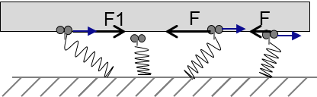
Рис. 1. Схема, поясняющая теоретическую модель.

Описание основных результатов.
Измерение моторных характеристик отдельных молекул белка CENP-E
На рис. 2 приведены типичные сигналы экспериментов по измерению зависимости характеристик движения усеченного белка CENP-E от приложенной силы.
Запись каждого эксперимента включает в себя два набора сигналов: (1) сила, действующая на микросферу, и (2) положение пьезоподставки, осуществляющей перемещение микроскопного образца для поддержания постоянной силы во время эксперимента. Каждый из этих наборов сигналов включает по две проекции: проекцию на ось, параллельную микротрубочке, и проекцию на перпендикулярную ей ось. В идеале сигналы перпендикулярных микротрубочке смещений и сил должны оставаться нулевыми, что довольно хорошо выполняется (рис. 1). Сигналы параллельных микротрубочке смещений и сил изменяются в зависимости от происходящих в эксперименте событий (присоединение микросферы, движение вдоль микротрубочки, изменение приложенной силы, отрыв от микротрубочки).
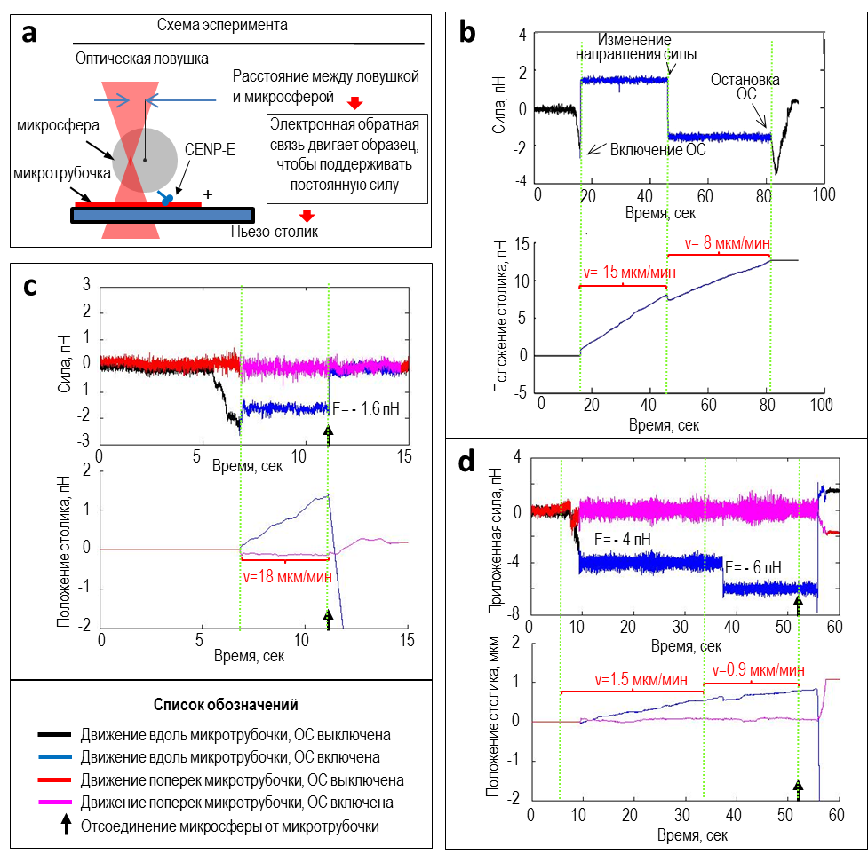
Панель (b) рисунка 1 иллюстрирует пример, в котором микросфера начала движение в отсутствии обратной связи (ОС), после чего ОС была включена момент ~18 с. В режиме ОС сначала была приложена помогающая сила 2 пН, а затем мешающая сила -2 пН. При этом на нижнем наборе графиков этой панели скорость движения пьезо-столика уменьшилась с 15 мкм/мин до 8 мкм/мин, что свидетельствует о влиянии внешней силы на работу мотора. Анализ данных экспериментов позволяет построить зависимость скорости от приложенной внешней силы (рис. 3).
Рис. 2. Эксперименты по измерению характеристик движения CENP-E под воздействием постоянной силы. а) Схема эксперимента; b-d) примеры экспериментальных сигналов. На панели (b) для простоты не показаны перпендикулярные составляющие сигнала, которые присутствуют на панелях (c,d). ОС – обратная связь.
Б
Видно, что останавливающая сила равна около -6 пН для обеих белковых конструкций CENP-E. Это согласуется с опубликованными данными для N-концевого мотора и кинезина-1. Помогающая сила ускоряет движение моторов примерно на 70%, что также наблюдалось в некоторых исследованиях кинезина-1 [7], [8].
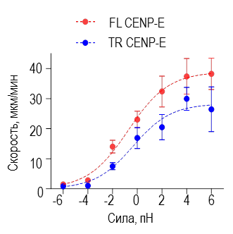

Рис. 3. Зависимость скорости CENP-E- зависимого транспорта микросфер вдоль микротрубочек от приложенной внешней силы. Точками показаны экспериментальные данные, пунктирные линии представляют собой аппроксимацию данных уравнением (1).

Формы кривых V(F) для обоих исследованных моторов хорошо описываются моделью Шнитсера-Вишера-Блока [9]:
$T(F)=T_{0}e^{−\left|\frac{F}{F_{d}}\right|}$ (1)
Здесь d = 8 нм – это размер шага мотора CENP-E вдоль микротрубочки, k₀ – константа скорости мотора без нагрузки, k_{B -} постоянная Больцмана, T - температура, δ – характерное расстояние, на котором действует нагрузка, p и q = (1 − p) - это доли каталитического цикла, необходимые для биохимических и механических переходов в отсутствие внешней нагрузки, соответственно. Согласно ожиданиям, параметры аппроксимации δ и p оказались близки для обоих моторов: δ_{TR}= 2.7±0.7 нм против δ_{FL}= 2.5±0.3 нм; p_{TR} = 0.55±0.9 против p_{FL} = 0.61±0.04. В то же время неожиданным образом FL CENP-E обладал более высокой константой скорости мотора без нагрузки: k_{0,TR} = 2.0±0.2 с⁻¹ против k_{0,FL} = 3.0±0.1 с⁻¹.
Анализ времени жизни T моторов CENP-E на микротрубочке под воздействием внешних сил F (рис. 4) выявил хорошее соответствие широко используемой симметричной экспоненциальной модели [10]:
$T(F)=T_{0}e^{−\left|\frac{F}{F_{d}}\right|}$
(2)
Здесь T₀ – время жизни мотора на микротрубочке в отсутствии внешней нагрузки, F_{d} – открепляющая сила.
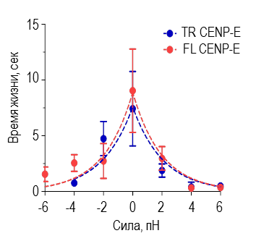

Рис. 4. Зависимость времени жизни CENP-E- зависимого транспорта микросфер вдоль микротрубочек от приложенной внешней силы. Точками показаны экспериментальные данные, пунктирные линии представляют собой аппроксимацию данных уравнением (2).

Открепляющая сила одинакова для полноразмерного мотора CENP-E и его концевого фрагмента: 2.0 ± 0.3 пН и 2.1 ± 0.5 пН, соответственно.
Таким образом, проведенный анализ показывает, что присутствие немоторных доменов, в том числе сайта связывания для микротрубочек на хвосте CENP-E не влияет на АТФ-зависимое движение активных моторов CENP-E вдоль стабильных микротрубочек.

Теоретический анализ работы ансамблей кинезинов CENP-E
Для анализа движения групп моторов с характеристиками, соответствующими характеристикам CENP-E, измеренным нами экспериментально, была создана стохастическая модель транспорта грузов ансамблями моторов. Входными параметрами модели являются число моторов, жесткость мотора, открепляющая сила, останавливающая сила и скорость одного мотора при транспорте без нагрузки. Выходными данными работы программы, реализующей модель, является зависимость перемещения груза, транспортируемого группой моторов вдоль микротрубочки, от времени.
Проведенный анализ показал, что в широком диапазоне исследованных параметров скорость движения ансамбля слабо зависит от числа моторов. Снижение скорости наблюдается лишь при переходе от одного мотора к двум и более (рис. 5).
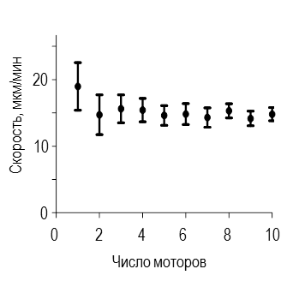
Среди всех входных параметров модели, заметное снижение скорости транспорта возникало лишь при повышении жесткости мотора. Однако при физиологически правдоподобных значениях жесткости мотора (0.01-1 пН/нм) скорость в модели не уменьшалась до значений скоростей, с которыми хромосомы перемещаются в клетках (1-2 мкм/мин) [4]. Такую скорость в модели транспорта ансамблем моторов можно достичь лишь при значениях жёсткости >10 пН/нм (рис. 6), что не является правдоподобным сценарием.
Рис. 5. Теоретическая зависимость скорости транспорта груза от числа моторов в ансамбле
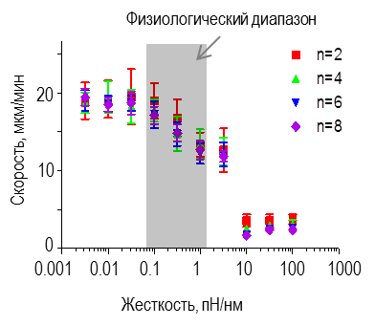
Рис. 6. Теоретическая зависимость скорости транспорта груза от жесткости моторов в ансамбле. Разными цветами показаны зависимости для различного числа моторов в ансамбле.

Теоретический анализ работы ансамблей кинезинов CENP-E и немоторных компонентов кинетохора.
С целью определить степень влияния немоторных компонентов кинетохора на транспорт, в модель были введены дополнительные пассивные элементы, которые могли связываться с микротрубочками с теми же характеристиками, что и моторы, но с не могли передвигаться вдоль микротрубочек. Такие компоненты являлись, как и ожидалось, «тормозами» для транспорта. Согласно нашим расчетам, скорость транспорта сложного ансамбля из моторных и немоторных компонентов зависит лишь от соотношения между моторными и немоторными элементами ансамбля, но не от абсолютного числа тех и других (рис 7). Когда немоторных элементов мало, ансамбль движется со скоростями характерными для исключительно моторного ансамбля, но при соотношении 8:1 в пользу немоторных компонентов, скорость движения падает до значений, близких к скоростям движения хромосом в клетке. В связи с этими теоретическими данными, нами сделано предварительное предположение о том, что скорость хромосом в клетке во время метафазы может быть мала, несмотря на высокую скорость отдельных молекул CENP-E, потому что на кинетохоре присутствует множество немоторных связывающих микротрубочку белков. Эти белки, вероятно, повышают надежность захвата кинетохора за микротрубочку ценой скорости транспорта.
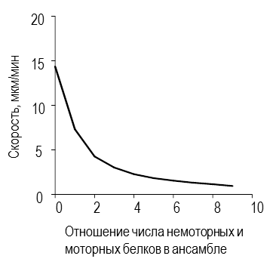
Рис. 7. Теоретическая зависимость скорости транспорта груза от отношения числа немоторных и моторных белков в ансамбле.

4. Степень новизны полученных результатов
Полученные экспериментальные результаты являются полностью оригинальными. Впервые измерены силовые характеристики полноразмерного кинезина CENP-E. Впервые измерена зависимость моторных характеристик CENP-E от приложенной силы различной величины и направления. Разработана оригинальная модель движения CENP-E в ансамбле с другими кинетохорными белками.

5. Сопоставление полученных результатов с мировым уровнем
Ранее были опубликованы измерения движения искусственно димеризованного моторного фрагмента CENP-E в стационарной оптической ловушке [11]. Несовершенство метода стационарной оптической ловушки не позволило авторам определить полную зависимость силовых характеристик от приложенной силы, поэтому был измерен лишь один параметр – останавливающая сила. Она составила около 7 пН, что согласуется в нашими измерениями. Примененный нами метод постоянной силы позволил измерить полную зависимость характеристик CENP-E от приложенной силы различной величины и направления. Кроме того нами были исследованы более естественные белковые конструкции – естественно димеризованный моторный фрагмент и полноразмерный белок CENP-E. Полученные результаты свидетельствуют о схожести моторных характеристик кинезина CENP-E и характеристик кинезина-1 [7]. Наша стохастическая модель движения ансамблей кинезинов CENP-E опирается на ранее созданную модель [10], однако впервые расширяет ее путем добавления пассивно-связывающих микротрубочку элементов. Полученные данные позволяют сформулировать гипотезу о том, что низкая скорость перемещения хромосом в метафазе [4] объясняются замедлением транспорта CENP-E за счет немоторных компонентов кинетохора.

Заключение

Итогом работы стали следующие результаты и выводы:
- При транспорте вдоль микротрубочки белок CENP-E может развивать ненулевую скорость под действием внешних тормозящих сил до 6 пН, и открепляется от микротрубочки под воздействием средней силы 2.0 ± 0.3 пН.
- Немоторные домены белка CENP-E практически не влияют на формы зависимостей скорости и времени пробега белка CENP-E от приложенной внешней силы.
- Движение однородного ансамбля моторов CENP-E происходит со скоростями близкими к движению одного мотора, т.е. около 20 мкм/мин.
- Движение неоднородного ансамбля кинетохорных белков, содержащего как моторные белки CENP-E, так и немоторные белки, может проходить со сниженной скоростью. При этом скорость движения зависит лишь от соотношения моторных и немоторных белков в ансамбле, и не зависит от абсолютного числа этих белков.

Список использованных источников.

[1] R. V. Skibbens, V. P. Skeen, and E. D. Salmon, “Directional instability of kinetochore motility during chromosome congression and segregation in mitotic newt lung cells: a push-pull mechanism,” J. Cell Biol., vol. 122, no. 4, pp. 859–875, Aug. 1993.
[2] I. M. Cheeseman and A. Desai, “Molecular architecture of the kinetochore-microtubule interface,” Nat. Rev. Mol. Cell Biol., vol. 9, no. 1, pp. 33–46, Jan. 2008.
[3] Z. Yang, U. S. Tulu, P. Wadsworth, and C. L. Rieder, “Kinetochore dynein is required for chromosome motion and congression independent of the spindle checkpoint,” Curr. Biol. CB, vol. 17, no. 11, pp. 973–980, Jun. 2007.
[4] T. M. Kapoor, M. A. Lampson, P. Hergert, L. Cameron, D. Cimini, E. D. Salmon, B. F. McEwen, and A. Khodjakov, “Chromosomes can congress to the metaphase plate before biorientation,” Science, vol. 311, no. 5759, pp. 388–391, Jan. 2006.
[5] F. Berger, C. Keller, S. Klumpp, and R. Lipowsky, “Distinct transport regimes for two elastically coupled molecular motors,” Phys. Rev. Lett., vol. 108, no. 20, p. 208101, May 2012.
[6] N. Gudimchuk, B. Vitre, Y. Kim, A. Kiyatkin, D. W. Cleveland, F. I. Ataullakhanov, and E. L. Grishchuk, “Kinetochore kinesin CENP-E is a processive bi-directional tracker of dynamic microtubule tips,” Nat. Cell Biol., vol. 15, no. 9, pp. 1079–1088, Sep. 2013.
[7] N. J. Carter and R. A. Cross, “Mechanics of the kinesin step,” Nature, vol. 435, no. 7040, pp. 308–312, May 2005.
[8] C. M. Coppin, D. W. Pierce, L. Hsu, and R. D. Vale, “The load dependence of kinesin’s mechanical cycle,” Proc. Natl. Acad. Sci. U. S. A., vol. 94, no. 16, pp. 8539–8544, Aug. 1997.
[9] M. J. Schnitzer, K. Visscher, and S. M. Block, “Force production by single kinesin motors,” Nat. Cell Biol., vol. 2, no. 10, pp. 718–723, Oct. 2000.
[10] A. Kunwar, M. Vershinin, J. Xu, and S. P. Gross, “Stepping, strain gating, and an unexpected force-velocity curve for multiple-motor-based transport,” Curr. Biol. CB, vol. 18, no. 16, pp. 1173–1183, Aug. 2008.
[11] H. Yardimci, M. van Duffelen, Y. Mao, S. S. Rosenfeld, and P. R. Selvin, “The mitotic kinesin CENP-E is a processive transport motor,” Proc. Natl. Acad. Sci. U. S. A., vol. 105, no. 16, pp. 6016–6021, Apr. 2008.

